浙江省天台育青中学2010届高三上学期第二次月考语文试题
注意事项：本试卷分四部分， 总分150分，考试时间150分钟。
一、语言文字运用（共24分，其中选择题每小题3分）
1．下列词语中加点字的读音，完全相同的一组是
A．便笺 悭吝 愆期 阡陌交通 B．荫庇 辟谣 裨益 刚愎自用
C．拮据 诘问 桔梗 佶屈聱牙 D．栉比 对峙 雉鸡 卷帙浩繁
2．下列句子中，没有错别字的一项是
A．夕阳映照下的江水波光粼粼，宛如一串光彩夺目的项链，挂在大桥颀长的脖子上，让人流恋忘返。
B．尽管此文个别词句仍有锤炼余地，但瑕不掩瑜，作者在文中表现出不俗文才仍搏得了人们的青睐。
C．管理部门人手匮乏导致执法时捉襟见肘，使不法分子有机可乘，铤而走险，盗猎行为已呈蔓延之势。
D．在灿若星辰的作家中，我尤其尊崇鲁迅先生，因为他的作品针贬时弊，振聋发聩，唤醒了麻木的灵魂。
3．下列各句中，加点的成语使用恰当的一句是
A．沪指连续七周下跌，很多被套股民备受煎熬，想尽快弥补巨额亏损，因此一度消失的非法“代客理财”又东山再起。
B．泰国的“大象画家”彼得为它的大象伙伴画的肖像画惟妙惟肖，色彩缤纷，游客们都觉得不可理喻，惊得目瞪口呆。
C．年逾花甲的联合国秘书长潘基文谈起《论语》来如数家珍，其深厚的中华文化功底，让在场嘉宾不禁暗暗称道。
D．作为央视数一数二的花旦主持人，她以“央视工资低”为由毅然抽身，竟使自己在央视的前程戛然而止。
4．下列各句中，没有语病的一项是
A．面对世界性的金融危机，各国政府纷纷使出重拳，采取强力措施拯救危机，但能否奏效，还很值得怀疑。
B．教育部日前发出通知，对严重不符合卫生要求的学校食堂要及时进行整改，坚决杜绝食物中毒事件的发生。
C．清华大学在江苏招生的负责人说，江苏教育部门虽然对2009年等级要求还没有明确表态，但从目前清华大学招办反馈的信息看，学校认为2008年“AA+”这一等级要求比较合理。
D．我相信我有足够的勇气面对生活中已经发生的一切，我甚至敢于深入到悲剧的核心，在纯粹的荒谬之中停留，但我的生活并不会因此出现奇迹般的变化。
5．先剔除一个与段意关系不够密切的句子，再把剩余的句子组合成语意连贯的一段话。（3分）
①特别是我们党在长期执政的条件下，如果对领导干部运用权力不加制约，就会使一些意志溥弱者滥用手中的权力。
②只有强化对权力的制约，才能防止权力腐败，保证领导干部正确使用权力。
③权力制约，就是权力所有者运用各种有效途径，对权力行使者所形成的特定的限制与约束。
④对领导干部的监督重点是对其政治立场，政治观点和遵守政治纪律、组织纪律的情况进行监督。
⑤由于权力是一种支配、控制和管理的力量，具有强制和不对等性，当其不受限制地被运用时，必然出现无限扩张的异化倾向。

⑥制约是自然界和人类社会存在的一种普遍现象，是一种有规则的、透明的、双向的约束方式。
（只填序号）
6．下面是两副春联的上联，请任选一副对出下联。要求：字数相等，结构大致相同。（4分）
①（上联）普天同庆，一片红霞迎旭日
（下联）
②（上联）南疆雨北国风风调雨顺
（下联）
7．读下面的漫画《树：这并不是胜利！》，完成下面的两道小题。（共5分）
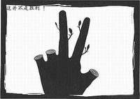
（1）用不超过60字的文字，简要介绍漫画内容。（3分）
（2）结合漫画的标题，用一句话谈谈你读漫画后的感受或启示，不超过20字（2分）
二、现代文阅读（共32分，其中选择题每小题3分）
（一）阅读下面的文字，完成8—11小题。（12分）
再倡中国传统评点方法
中国传统评点方法体现了中国文学的重要特点以及由此产生的审美兴趣和方法。中国文学具有鲜明的重写意的特点。按照将艺术分为表现和再现两大类型的分类方法，中国文学主要倾向于表现，表现作家对外部世界的感知。为了这种表达，常常将现实表象的常态拆碎，按照表达的需要重组。因而主张形神兼备以神为要，主张虚实结合而尤尚空灵，以精练求深广，于一瞬求永恒，努力创造言有尽而意无穷乃至“无声胜有声”的艺术境界。这样的文学作品，作家是“积数十年之力，仅得其好者以示人。而我乃欲一览而尽，可乎？”当然不可。“涵泳工夫兴味长”，需要“沉潜讽诵，玩味义理，咀嚼滋味”，获取“一部之旨趣，一回之警策，一句一字之精神”。评点当细读细研作品，自然就比较易于达到“深观其意”的要求。
中国文学重写意的特点，不仅表现在创作上，同时还体现在古代的文学批评甚至文学理论上。理论上的“气”“风骨”“韵味”“神”之类概念，颇为多义，不便于诠释，因而需要意会；批评时所谓“隽永”“清丽”“雄浑”“沉郁”之类的判语，微妙而近玄虚，也需要意会。意会之后的表达，常采取拟象取譬之法，从具象到具象，所以，理解时还是不能不靠意会。因此，中国古代文论中到处可以看见意会而来的观点，文学批评中更是到处碰到批评家感受式的文字，理论和批评大体是由鉴赏始，以鉴赏终，鉴赏贯穿全过程。传统评点方法于作品中逐字逐句逐段逐回鉴赏，鉴赏中提出法则，鉴赏中阐释意义，鉴赏中表达感情，甚至还可以在鉴赏中来点意识流，上挂下联，心骛八极，神游四方，尤其体现了中国文学重写意的审美的兴趣和方法。
不可思议的是，传统评点方法竟然在现代文学里突然消失！原因复杂多样，在此我斗胆猜度，本世纪初西风东渐，正值国人因新奇而趋骛于西方式抽象思维方法的时候，传统评点方法在中国神秘失踪，或许正是民族虚无主义的结果呢！时至今日，中华学子日趋成熟，大体看到了民族虚无主义的可笑。事实上，西方式的文学批评建立在抽象思维的基础之上，归纳演绎固然长人见识，接近于科学；而中国传统评点方法建立在具象思维的基础之上，直觉体会，以意逆志，追求顿悟，却也十分启人心智，接近于文学本体。西方式的文学批评惯于从作品中提出问题，然后抛开作品，抽象出世界的大小道理，做自己的千古文章，文章可能深刻完整，但不一定与原来的作品紧密相关；而中国传统评点方法紧扣文本，从作品中来，到作品中去，为作品作阐释，作褒贬，作升华，批评未必完整深刻，但肯定与作品紧密相联。西方式的文学批评可以吸引文学以外的学者从各自专业的角度对作品的各种内涵进行批评，可能丰富深致，但也可能抓住一点而不及文学；中国传统评点方法则非文学中人不可，因为它十分具体，局外之人在作品的通幽曲径前必然手足失措。这么说丝毫没有扬此抑彼的意思。人类认识和解释世界的方法多种多样，如果确系西学的影响固然很好，西式批评方法完全可以请进中国，而中国的传统评点方法也可以沿用并使之完善，二者完全可以各行其是。
8．选出不属于中国文学具有的鲜明的“重写意”的特点的一项是
A．在创作上，中国文学主要倾向于表现，表现就是重在写意。
B．在中国古代的文艺理论中，到处可以看见意会而来的观点。
C．在文学批评中，更是到处碰上批评家感受式的文字。
D．在认知过程中，旨在表达客观事物的各种表象的反常态的排列。
9．作者推测“传统评点方法在现代文学里突然消失”的原因不符合文意的一项是
A．是因为国人对西方式的抽象思想方法感到新奇而追求它。
B．是民族虚无主义的结果。
C．是因为二十世纪初，西方文化对东方文化的影响。
D．是因为传统评点方法仍处在中国历史上神话传说的时期。
10．对西方式的文学批评和中国传统评点方法的优劣分析错误的一项是
A．两者思维基础不同，前者偏重于理性，接近科学；后者偏重于感性，接近文学本体。
B．两者的全局观念和深刻程度不同。前者可能深刻完整，后者缺乏全局观念且不够完整。
C．两者与原作品的相关程度不同，前者未必与原作紧密相关，后者与原作关系密切。
D．两者参与“批评”的人员的专业程度不同，前者未必是文学中的人，而后者非文学中人不可，因此，前者的研究有可能丰富深致，也可能远离文学，后者能曲径通幽。
11．本文作者对西方式的文学批评和中国传统评点方法进行优劣比较的主要目的是什么？（3分）
答：
（二）阅读下面的文字，完成12—15小题。（20分）
马头琴的黄昏
王忠范
大草原的日与夜无边无际，没有遮拦和阻挡，似乎遍地都是道路。
我把自己交给了这苍苍茫茫的世界。去游牧点聆听巴音图老阿爸的马头琴，竟然走进了黄昏。一片片绿茵涌来，如爱抚、似轻吻、像牵扯，缠缠绵绵。行走间，又纷纷流淌远去，让人感觉有很多失落，可又不知道失去的是什么。
黄昏也是无限宽广，像一张巨大的黑茬羊皮不可阻挡地慢慢铺展。远近都是静止的状态，草色松软、深沉、凝重，又朦朦胧胧。没有风，也没有鸟啼，敖包山不语，古神树无言，一切都是自然而超脱的寂静。花朵暗淡了，怎么也看不见那种生机和灵气。夕阳像一嘟噜牛肉，在天边飘飘摇摇，滴淌着揪心的血色。
我想起前些天过世的娜日斯老阿妈，还有那个悲痛的黄昏。她躺在风葬的勒勒车上，奔跑颠颠，掉落在荒草丛里，那就算她自己选择的墓地。那里空空荡荡，什么都不存在，一切归于平静。对她来说。
静默中的惆怅真的是一种美吗?
蒙古包前的巴音图老阿爸，头发如一蓬草，一蓬染满岁月霜雪的草。他坐在那里，像一个坑！
凝视远方，倾听草原，蒙文字母那样一动不动。身后悬挂的古长弓紫红紫红的，仿佛紧绷着他的那块天空和他的这个黄昏。
夕阳没灭，影子就不会消失。
巴音图老阿爸用他全部的热爱与激情，又拉响了长者般的马头琴。
那首世代相传的《奔马》出发了，缰闪、蹬动、马嘶、蹄响，粗犷而悠扬，豪放又恬润，有节奏地震撼草原，澎湃胸怀，令人不可抑制。黄昏渐渐逼近马头琴了，马头就拼力昂动，大声歌唱，我觉得心热亦心疼。
力量涌动着，留恋强烈着，大草原却很自然地下沉着。天边的晚霞依然绚丽，一片片泼洒剩下的光焰。小伙子驱赶海浪般的马群，姑娘驾起云朵一样的羊群，把牧归的鞭花撒进起伏的琴曲，套马杆是他们没有尽头的道路。
几头拉着勒勒车的牛，不抬头，也不张望，只是加快了蹄步。它们知道自己是牛，也许懂得老牛只知夕阳短，不用扬鞭自奋蹄。
马头琴还在轰轰烈烈地响亮，不留余地地迸发着情感、力量和向往，那大草原好像随着琴弓流来淌去。苍老的巴音图老阿爸，难道在他剩下的时间里没有疑虑与忧伤吗?“生命的节奏是爱。”不知道为什么罗曼·罗兰的话突然响在耳畔。谁能躲过人生中的黄昏呢?那么，就去爱，就去奋斗，就去快乐生活，让所有的人都知道你还活着。
生命的目的是享受生命。
蒙古包后面的额吉湖陷进了黄昏，蓝蓝的、深深的、静静的，绝不是一片忧郁，而像巴音图老阿爸圣洁的心，可容纳辽阔的大草原。
女儿塔娜给巴音图老阿爸披上一件皮袍，温暖中他更加昂奋，马头琴的曲调如欢奔的野马自由而欢快。琴曲漫过我的躯体、灵魂，乃至整个生命。蓦然间，我好像捡拾回来许多失去的什么东西，也释放出压在时间深处的那些灵动和激情。我也是大草原上的一棵草吧。
老阿妈走出蒙古包，望望夕阳，又瞅瞅巴音图老阿爸，抿着笑熬奶茶去了。
琴曲悠悠。
蒙古包、炊烟、羊群、马头琴，一切都在美丽着黄昏。这时，我想写诗了。巴音图老阿爸还在拉琴，他要拉出月亮和星星吗?我忽然明白了:夜的尽头仍然是如一片绿叶的大草原。
12．结合全文，谈谈你对“马头琴的黄昏”这个标题的理解。（4分）
答：
13．结合全文看，第三段的景物描写与第四段写娜日斯老阿妈的“风葬”在文中有什么作用？从写作技巧来看，这是运用什么表现手法？（4分）
答：
14．在作者笔下，（1）大草原具有哪些特点？（2）巴音图老阿爸的琴声有哪些特点？（6分）
答：（1）
答：（2）
15．“生命的目的是享受生命”这句话在本文中有什么作用？请结合全文内容加以分析。（6分）
答：

三、古代诗文阅读（共34分，其中选择题每小题3分）
（一）阅读下面的文言文，完成16—20小题。（18分）

张雄飞传
张雄飞，字鹏举，琅琊临沂人。至元二年，廉希宪荐之于世祖，召见，陈当世之务，世祖大说。授同知平阳路转运司事，搜抉蠹弊，悉除之。帝问处士罗英，谁可大用者，对曰：“张雄飞真公辅器。”帝然之，命驿召雄飞至。
十六年，拜御史中丞，行御史台事。阿合马以子忽辛为中书右丞，行省江淮，恐不为所容，改陕西汉中道提刑按察使。未行，阿合马死，朝臣皆以罪去。拜参知政事。阿合马用事日久，卖官鬻狱，纪纲大坏，雄飞乃先自降一阶，于是侥幸超躐者皆降之。忽辛有罪，敕中贵人及中书杂问，忽辛历指宰执曰：“汝曾使我家钱物，何得问我!”雄飞曰：“我曾受汝家钱物否?”曰：“惟公独否。”雄飞曰：“如是，则我当问汝矣。”忽辛遂伏辜。二十一年春，上与朝臣议大赦天下，雄飞谏曰：“古人言：无赦之国，其刑必平。故赦者，不平之政也，圣明在上，岂宜数赦!”帝嘉纳之，语雄飞曰：“大猎而后见善射，集议而后知能言，汝所言者是。朕今从汝。”遂降轻刑之诏。
雄飞刚直廉慎，始终不易其节。尝坐省中，诏趣召之，见于便殿，谓雄飞日：“若卿可谓真廉者矣。闻卿贫甚，今特赐卿银二千五百两、钞二千五百贯。”雄飞拜谢，将出，又诏加赐金五十两及金酒器。雄飞受赐，封识藏于家。后阿合马之党以雄飞罢政，诣省乞追夺赐物，裕宗在东宫闻之，命参政温迪罕谕丞相安童曰：“上所以赐张雄飞者，旌其廉也，毋为小人所诈。”塔即古阿散请检核前省钱谷，复用阿合马之党，竟矫诏追夺之。塔即古阿散等俄以罪诛，帝虑校核失当，命近臣伯颜阅之。中书左丞耶律老哥劝雄飞诣伯颜自辨，雄飞曰：“上以老臣廉，故赐臣，然臣未尝敢轻用，而封识以俟者，正虞今日耳，又可自辨乎?”
二十一年，卢世荣以言利进用，雄飞与诸执政同日皆罢。二十三年，起为燕南河北道宣慰使，决壅滞，黜奸贪，政化大行!卒于官。
(选自《元史·张雄飞传》，有删节)
【注】壅：堵塞
16．对下列句子中加点词语的解释，不正确的一项是
A．十六年，拜御史中丞。 拜：拜见
B．阿合马用事日久，卖官鬻狱。 用事：掌权
C．忽辛遂伏辜。 辜：罪
D．雄飞受赐，封识藏于家。 识：作标记
17．下列句子中，加点词的意义和用法相同的一组是
A．雄飞乃先自降一阶 问今是何世，乃不知有汉
B．汝曾使我家钱物，何得问我 何可胜道也哉
C．然臣未尝敢轻用 然则何时而乐耶
D．卢世荣以言利进用 御六气之辩，以游无穷者
18．下列四组中，能直接表现张雄飞清廉能干的一组是
① 搜抉蠹弊，悉除之 ②张雄飞真公辅器 ③惟公独否
④ 雄飞受赐，封识藏于家 ⑤决壅滞，黜奸贪 ⑥汝所言者是，朕今从汝
A．①③⑥ B．②③⑤ C．①④⑤ D．②④⑥
19．下列对原文有关内容的理解，不正确的一项是
A．张雄飞受廉希宪推荐，世祖召见他，他陈述了当时国家要做的最重要的事情，世祖很高兴，授予他同知平阳路转运司的职务。
B．阿合马让自己的儿子忽辛担任中书右丞，巡视管理江淮一带的事务，阿合马担心儿子不被张雄飞容纳，就让儿子改任陕西汉中道提刑按察使。
C．忽辛犯罪，世祖下令中贵人和中书省官员一起审问，忽辛说审问的官员都曾经收受过忽辛家的钱物，只有张雄飞没有收过。
D．塔即古阿散等人因犯罪被杀后，皇帝考虑到阿合马的余党检查核实有误，命令温迪罕和丞相安童复查。张雄飞没有听从耶律老哥的建议辩白。
20．把文言文阅读材料中画线的句子译成现代汉语。（6分）
① 故赦者，不平之政也，圣明在上，岂宜数赦! （3分）
译文：
② 上所以赐张雄飞者，旌其廉也，毋为小人所诈。（3分）
译文：
（二）阅读下面这首唐诗，完成21—22小题。（6分）
自咏示客
陆 游
衰发萧萧老郡丞，洪州又看上元灯。
羞将枉直分寻尺①，宁走东西就斗升。
吏进饱谙箝纸尾②，客来苦劝摸床棱③。
归装渐理君知否？笑指庐山古涧藤。
【注释】① 寻尺：古八尺为“寻”，“寻尺”犹言“高低”、“长短”。
② 箝纸尾：县丞有职无权，属吏抱来文书，左手挟卷正文，右手指着纸尾，要县丞签署，却不许看公文内容。
③ 摸床棱：遇事模棱两端。
21．诗人在首联使用了什么表现手法？有怎样的作用？（2分）
答：
22．有人说在尾联“笑”字里可见放翁的眼泪。请结合全诗对这一说法作简要分析。（4分）
答：
（三）阅读《论语》中的一段文字，然后回答问题。（4分）
“点，尔何如？”
鼓瑟希，铿尔，舍瑟而作，对曰：“异乎三子者之撰。”
子曰：“何伤乎？亦各言其志也。”
曰：“莫春者，春服既成，冠者五六人，童子六七人，浴乎沂，风乎舞雩，咏而归。”
夫子喟然叹曰：“吾与点也！”
三子者出，曾皙后。曾皙曰：“夫三子者之言何如？”
子曰：“亦各言其志也已矣。”
曰：“夫子何哂由也？”
曰：“为国以礼。其言不让，是故哂之。” “唯求则非邦也与？” “安见方六七十如五六十而非邦也者？” “唯赤则非邦也与？” “宗庙会同，非诸侯而何？赤也为之小，孰能为之大？”
23．（1）孔子为何要“与点”？（2分）
答：
（2）孔子“哂”子路的主要原因是什么？（简要分析）（2分）
答：
（四）古诗文默写。（6分）
24．补写出下列名篇名句中的空缺部分。（任选三题）
（1）此去经年， 。 ，更与何人说！（柳永《雨霖铃》）
（2） ，惊涛拍岸，卷起千堆雪。江山如画， 。（苏轼《念奴娇·赤壁怀古》）
（3）饭疏食，饮水，曲肱而枕之,乐亦在其中矣。 ， 。（《论语》）
（4）__________________，常以肃杀而为心。天之于物，_____________。(欧阳修《秋声赋》)
四、作文（60分）
25．阅读下面的文字，根据要求作文。
有一首歌唱道： 我有一双隐形的翅膀，带我飞，给我希望。我有一双隐形的翅膀，
带我飞，飞向远方。
请以“我有一双隐形的翅膀”作为题目，写一篇不少于800字的文章。除诗歌外，体裁不限。

语文参考答案
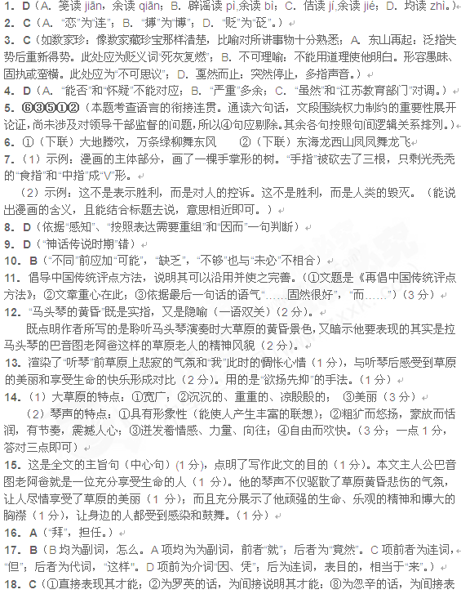
现其清廉；④直接表现其清廉；⑤直接表现其才能；⑥间接表现其才能。）
19．D（复查的人是伯颜，不是温迪罕和丞相安童。）
20．① 所以赦免，是不公平的政策啊。圣明的君主执政，怎么能几次赦免犯人! （判断、“数”、句意各1分，圣明翻译为“皇上”“皇帝"“圣明的人"均可）
② 皇帝赏赐张雄飞的原因，是要表彰他的廉洁，不要受小人欺骗。（“所以”、“旌”、“为……所"表被动各1分）
21．反衬手法；（1分）用上元（元宵）灯火的彻夜通明，反衬诗人的颓唐潦倒，表现诗人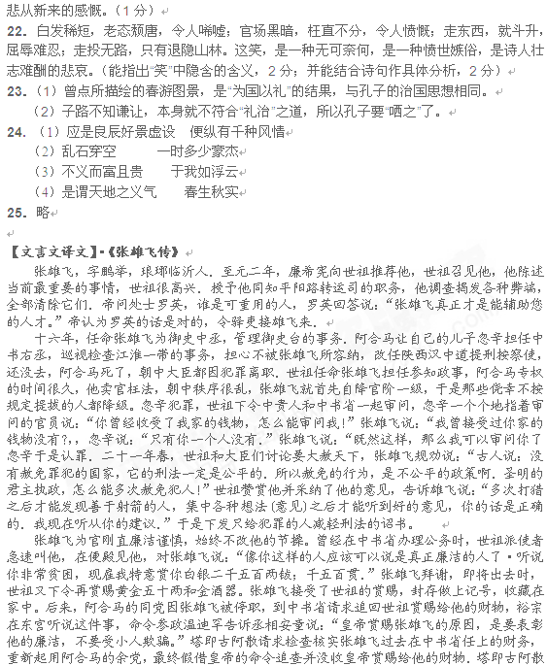
等人不久因犯罪被杀，世祖考虑到阿合马的余党检查核实可能有误，命令亲近的大臣伯颜复查。中书省左丞耶律老哥劝张雄飞到伯颜那里为自己讲明情况，张雄飞说：“皇帝因为我廉洁，所以才赏赐我，但是，我没敢随便使用这些东西并封存做好标记来等待的原因，正是料到有今天，又何必自己去说呢?”
二十一年，卢世荣因善于阿谀被重用，张雄飞和许多官员同时被罢免。二十三年，起用担任燕南河北道宣慰使，判决疑案，清除奸恶贪婪之人，清廉的风俗盛行。死在官任上。

